第75讲 几何不等式
本讲只要内容是几何不等式:
A类例题
例1已知D是△ABC的边AB上的任意一点,E是边AC上的任意一点,连接DE,F是连接线段DE上的任意一点.设 = x, = y, = z, 证明:
- S_{△BDF}=(1–x)yzS_{△ABC}, S_{△CEF}= x(1–y)(1–z)S_{△ABC};
(2) +≤.(2003年女子数学奥林匹克试题)
证明 (1) 如图,有
S_{△BDF}= z S_{△BDE}=z(1–x) S_{△ABD}= z(1–x)yS_{△ABC},
S_{△CEF}=(1–z)S_{△CDE}=(1–z)(1–y)S_{△ACD}=(1–z)(1–y) xS_{△ABC}.
(2) +=( + )
≤( + )
= .
例2如图，在△ABC中,P,Q,R将其周长三等分，且P,Q在AB边上，求证：
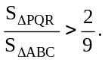(1988年全国高中数学联赛第二试试题)
证明 从C,R向AB引垂线，用放缩法证明所需不等式.
不妨设周长为1，作△ABC、△PQR的高CL、RH.
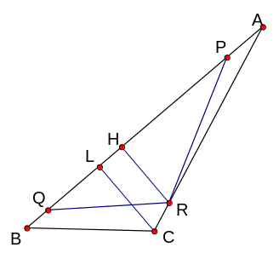
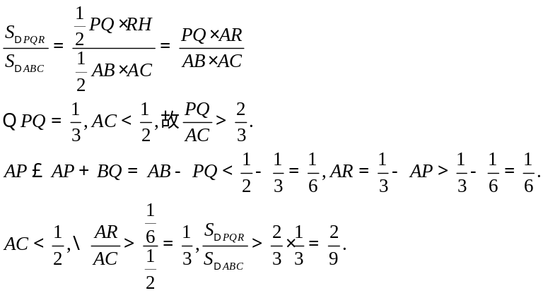
情景再现
1. 已知D是面积为1的△ABC的边AB上的任意一点,E是边AC上任意一点,连接DE, F是线段DE上的任意一点，设 = x, = y, = z,且 y+z −x= .
试求△BDF面积的最大值．(2005年湖南省数学竞赛试题)
2. 如图，在△ABC中，P为边BC上任意一点，PE∥BA，PF∥CA，若S_{△ABC}=1，证明S_{△BPF}、S_{△PCE}和S_{平行四边形PEAF} 中至少有一个不小于(S…表示图形的面积) (1984年全国高中数学联赛第二试试题)
Ｂ类例题
例3 (Erdős-Mordell不等式)设P是△ABC内的任意一点, P到三边BC、CA、AB的距离分别为PD＝p、PE＝q、PF＝r，并记PA＝x，PB＝y，PC＝z，则x+y+z≥2(p+q+r)
等号成立当且仅当△ABC是正三角形并且P为此三角形的中心.
证明 如图, 以∠B的平分线为对称轴分别作出A、C的对称点A΄、C΄. 连接A΄C΄，又连接PA΄、PC΄， 在△BA΄C΄中，容易得到
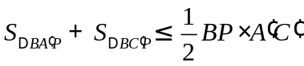 ①
等号成立当且仅当BP⊥A΄C΄.
由于△ABC≌△A΄BC΄, ①式等价于 cp + ar≤ yb.
即y≥·p + ·r ②
同理x≥ ·q + ·r ③
z≥ ·p + ·q ④ [来源:学#科#网Z#X#X#K]
将不等式②、③、④相加得
x+y+z≥p(+)+q (+)+r(+)≥2(p+q+r). 
例4 设P是△ABC内的一点,求证:∠PAB、∠PBC、∠PCA至少有一个小于或等于30º. (第32届IMO试题)
证法一 连接AP、BP、CP，并延长交对边于D、E、F，则
+ + = + + =1,
设∠PAB=α, ∠PBC=β, ∠PCA=γ, 则
sinαsinβsinγ≤ · · = · · = y,
令x₁= , x₂= , x₃= ,那么x₁+ x₂+ x₃=1,且
y= · ·
= · · = · ·
≤ = .
当且仅当x₁= x₂= x₃= 时取等号, 所以sinαsinβsinγ≤, 由此推出sinα、sinβ、sinγ中至少有一个不大于, 不妨设sinα≤, 则α≤30º或α≥150º. 当α≥150º时β＜30º, γ＜30º.命题也成立.
当sinαsinβsinγ=时,点P既是△ABC的重心,又是△ABC的垂心,此时△ABC是正三角形.
证法二 用反证法，设30º＜∠PAB，∠PBC，∠PCA<120º, 则 =sin∠PAB＞sin30º,
即2PD＞PA. 同理 2PE＞PB, 2PF＞PC.
于是有2(PD+PE+PF)＞PA+PB+PC, 这与Erdős-Mordell不等式矛盾.
例5 设ABCD是一个有内切圆的凸四边形,它的每个内角和外角都不小于60º,证明:
|AB³–AD³|≤| BC³–CD³|≤3| AB³–AD³|. 等号何时成立? (第33届美国数学奥林匹克试题)
证明 利用余弦定理,知
BD²=AD²+AB²–2AD·ABcos∠DAB= CD²+BC²–2CD·BCcos∠DCB,
由已知条件知60º≤∠DAB、∠DCB≤120º，
故 –≤cos∠DAB≤，–≤cos∠DCB≤, 于是
3BD²–(AB²+AD²+AB·AD)=2(AB²+AD²)–AB·AD (1+6cos∠DAB)
≥2(AB²+AD²)–4AB·AD=2(AB–AD)²≥0,
即( AB²+AD²+AB·AD)≤BD²= CD²+BC²–2CD·BCcos∠DCB
≤CD²+BC²+CD·BC.
再由ABCD为圆外切四边形,可知AD+BC=AB+CD,所以,|AB–AD|=|CD–BC|,结合上式, 就有|AB³–AD³|≤| BC³–CD³|.
等号成立的条件是cosA= ;AB=AD;cosC= –或者|AB–AD|=|CD–BC|=0.
所以,等号成立的条件是AB=AD且CD=BC.
同理可证另一个不等式成立,等号成立的条件同上.
情景再现
3.已知四边形ABCD是圆的内接四边形,证明：|AC-CD|＋|AD-BC|≥2|AC-BD|.(第28届美国数学奥林匹克试题)
4.若三角形和矩形有相等的周长和面积,则称它们是“孪生的”.证明：对于给定的三角形，存在“孪生的”矩形，该矩形不是正方形，且较长的边与较短的边的比至少是λ-1+ ,其中λ= .(2003年白俄罗斯数学奥林匹克试题)
5. 已知I是△ABC的内心,AI、BI、CI分别交BC、CA、AB于A´、B´、C´.求证
＜≤ .(第32届IMO试题)
C类例题
例6 设ABCDEF是凸六边形,且AB=BC=CD,DE=EF=FA,∠BCD=∠EFA=60º.设G和H是这个六边形内部的两点,使得∠AGB=∠DHE=∠120º. 试证:AG+GB+GH+DH+HE≥CF. (第36届IMO试题)
分析 题目所给的凸六边形可以剖分成两个正三角形和一个四边形. 注意到四边形ABD
E以直线BE为对称轴, 问题就可迎刃而解.
证法一 以直线BE为对称轴, 作C和F关于该直线的对称点C´和F´(如图), 则△ABC´和△DEF´都是正三角形；G和H分别在这两个三角形的外接圆上. 根据Ptolemy定理得
C´G·AB=AG·C´B+GB·C´A.
因而C´G =AG +GB.
同理,HF´=DH+HE.
于是, AG+GB+GH+DH+HE=C´G+GH+HF´≥C´F´=CF.
上面最后一个等号成立的依据是:线段CF和C´F´以直线BE为对称轴.
证法二 以直线BE为对称轴, 作G和H的对称点G´和H´(如图). 这两点分别在正△BCD和正△EFA的外接圆上, 因而
CG´=DG´+ G´B,
H´F=AH´+ H´E.
我们看到
AG+GB+GH+DH+HE=DG´+ G´B+ G´H´+AH´+ H´E
=CG´+ G´H´+ H´F≥CF.
例7 设圆K和K₁同心,它们的半径分别是R、R₁, R₁＞R，四边形ABCD内接于圆K，四边形A₁B₁C₁D₁内接于圆K₁，点A₁、B₁、C₁、D₁分别在射线CD、DA、AB和BC上，求证：
≥. (1993年CMO试题)
证明 为了书写方便,令AB=a, BC=b, CD=c, DA=d, AB₁=e, BC₁=f, CD₁=g, DA₁=h, 则
S_{△AB1C1}= (a+f)esin∠B₁AC₁,∠DCB=∠B₁AC₁,
S_{ABCD}= S_{△ABD}+ S_{△BDC}= adsin∠DCB+bcsin∠∠B₁AC₁,
于是, = = · = · .[来源:学|科|网]
同理 = · ,
= · ,
= · .
将上面四个等式相加, 并运用均值不等式得
≥4(R1-R²) ①
由于ABCD内接于半径为R的圆,故由等周定理, 圆内接四边形中,正方形周长最大, 知
a+b+c+d≤4R,
再由均值不等式得
≤ =
=·(a+b+c+d)²=4R².
从而推出 ≥4(R1-R²)· = .
故≥.
例8 设△ABC的内切圆与三边AB、BC、CA分别相切于点P、Q、R, 证明
++≥6.(2003年韩国数学奥林匹克试题)
证明 设a=BC, b=CA, c=AB, p=QR, q=RP, r=PQ, 则只需证明
T= + + ≥6. ①
设2s=a+b+c.
根据BQ=BP=s-b, 并在△BPQ上应用余弦定理,可得
r²=2(s-b)²(1-cosB)= 2(s-b)²(1- )
= = ,
故r =
同理可得p= , q=
利用算术几何均值不等式可得
T= + +
≥ =6 . ②
另一方面, 由于a,b,c是三角形的三条边长, 则有
0＜(a+b-c)(c+a-b)=a²-(b-c)²≤a²,
0＜(a+b-c)(b+c-a)=b²-(a-c)²≤b²,
0＜(b+c-a)(c+a-b)=c²-(a-b)²≤c²,
以上三式相乘得0＜(b+c-a)² (c+a-b)²(a+b-c)²≤a²b²c². ③
所以,由②、③可以断定式①成立.
情景再现
6.设C₁、C₂是同心圆，C₂的半径是C₁半径的二倍，四边形A₁A₂A₃A₄内接于圆C₁，将A₄A₁延长交圆C₂于B₁, 将A₁A₂延长交圆C₂于B₂, 将A₂A₃延长交圆C₂于B₃, 将A₃A₄延长交圆C₂于B₄, 试证明四边形A₁A₂A₃A₄的周长大于等于四边形B₁B₂B₃B₄的周长. (1989年

CMO试题)
7. 设△ABC为锐角三角形，M、N、P分别是△ABC的重心G向边AB、BC、CA所作垂线的垂足，证明＜≤.(第16届巴尔干数学竞赛试题)
8.设△ABC的周长、面积和外接圆半径分别是P、K、R,试求的最大值．(2005年加拿大数学奥林匹克试题)
习题
- 设△ABC为锐角三角形，M、N、P分别为重心G在边AB、BC、CD上的射影，求证：＜≤(1988年全国高中数学联赛第二试试题)
- 如图,设△ABC内存在一点F,使得∠AFB=∠BFC=∠CFA, 直线BF、CF分别交AC、AB
于D、E. 证明：AB+AC≥4DE. (第43届IMO预选题)
3. 设与△ABC的外接圆内切并与边AB、AC相切的圆为C_{a}, 记r_{a}为圆C_{a}的半径, r是△ABC的内切圆的半径. 类似地定义r_{b}、r_{c}, 证明: r_{a}+r_{b}+r_{c}≥4r. (第20届伊朗数学奥林匹克试题)
4.已知凸四边形ABCD的对角线AC和BD互相垂直,且交于点O,设△AOB、△BOC、△COD、△DOA的内切圆的圆心分别是O₁、O₂、O₃、O₄, 证明:
(1)⊙O₁、⊙O₂、⊙O₃、⊙O₄的直径之和不超过(2-)(AC+BD);
(2) O₁O₂+ O₂O₃+ O₃O₄+ O₄O₁＜2(-1)(AC+BD). (2003年白俄罗斯数学奥林匹克试题)
5. 四面体OABC的棱OA、OB、OC两两垂直, r是其内切球半径,H是△ABC的垂心. 证明：OH≤r(＋1).(2003年罗马尼亚数学奥林匹克试题)
6. 已知△ABC
(1)若M是平面内任一点,证明:AM·sinA≤BM·sinB+CM·sinC;
(2)设点A₁、B₁、C₁分别在边BC、AC、AB上,△A₁B₁C₁的内角依次是α、β、γ，证明:
AA₁·sinα+BB₁sinβ+CC₁sinγ≤BC·sinα+CA·sinβ+AB·sinγ.(2003年罗马尼亚数学奥林匹克试题)
7. 设D为锐角△ABC内部一点, 求证: DA·DB·AB+DB·DC·BC+DC·DA·CA
≥AB·BC·CA,等号当且仅当D为△ABC的垂心. (1998年CMO试题)
８．设ABCDEF是凸六边形，且AB=BC,CD=DE,EF=FA，证明++≥.(第38届IMO预选题)
9. 设△ABC是锐角三角形，外接圆圆心为O, 半径为R, AO交BOC所在的圆于另一点A´，BO交COA所在的圆于另一点B´，CO交AOB所在的圆于另一点C´．证明OA´·OB´·O C´≥8R³,并指出等号在什么条件下成立.(第37届IMO预选题)
10. 设T是一个周长为2的三角形,a、b、c是T的三边长. 证明
abc+≥ab+bc+ca≥abc+1. (第19届爱尔兰数学奥林匹克试题)
11. 证明在锐角△ABC中, ≥, 其中r,R分别表示△ABC的内切圆和外接圆的半径. (2005年江苏省冬令营讲座)

12. 已知a₁, a₂, a₃, a₄是周长为2s的四边形的四条边,证明：
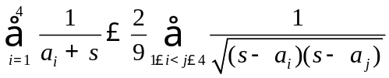(2004年罗马尼亚国家选拔考试试题)

本节“情景再现”解答
１．连接BE,则△BDF的面积
S_{△BDF}= z S_{△BDE}=z(1–x) S_{△ABD}= z(1–x)yS_{△ABC}= z(1–x)y
由平均值不等式，得到z(1–x)y≤()³= .
当且仅当z＝1–x＝y，y+z −x= ，即x= y= z=时成立等号．
所以，△BDF面积的最大值为．
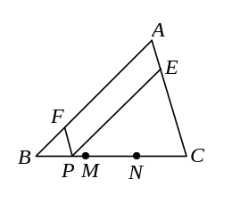
2. 证明：如图，三等分BC于M、N，若点P在BM上(含点M)，则由于PE∥AB，则△CPE∽△CBA．CP∶CB≥．于是S_{△PCE}≥．同理，若P在NC上(含点N)，则S_{△BPF}≥．
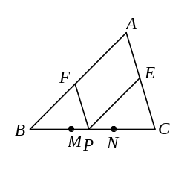
若点P在线段MN上．连EF，设=r(<r<)，则=1－r．
S_{△BPF}=r²，S_{△PCE}=(1－r)²．
∴ S_{△BPF}+S_{△PCE}=r²+(1－r)²=2r²－2r+1=2(r－)²+<2(-)²+=．
于是S_{□AEPF}≥．
故命题成立．

3. 如图,设四边形ABCD外接圆的圆心为O,设圆O的半径为1, ∠AOB=2α, ∠BOC=2β, ∠COD=2γ, ∠DOA=2δ, 则α+β+γ+δ=π.
不妨设α≥γ, β≥δ, 故AB=2sinα, BC =2sinβ, CD=2sinγ,DA=2sinδ, 所以,
|AC-CD|=|2sinα-2sinγ|=2|sinα-sinγ|=4|sincos|
=4 |sincos|= 4|sinsin|,
同理|AD-BC|=4|sinsin|, |AC-BD|=4|sinsin|.
因此,由β≥δ得
|AC-CD|-|AC-BD|=4|sin|(|sin|-|sin|)=4|sin|(sin-sin)
=4|sin|(2cossin)≥0,
故|AC-CD|≥|AC-BD|.
同理|AD-BC|≥|AC-BD|.
将这两个不等式相加即得|AC-CD|＋|AD-BC|≥2|AC-BD|.
4. 设矩形的边长分别为x、y, 三角形的半周长为p,面积为S, 则这个三角形和矩形是“孪生的”充要条件是 ①
方程组①有实数解的充要条件是p²≥4S.
由p和S都是正数,可知这两个根都是正根. 因为[来源:Z§xx§k.Com]
= = = + + 2,
设 = t, 则有t²-(-2)t+1=0.
易知该方程有实数解的充要条件是p²≥4S. 于是,矩形与三角形是“孪生的”充要条件是矩形边的较大的比为
t = -1+,其中p²≥4S.
设a,b,c是三角形的三条边长, 由均值不等式和海伦公式,有
= ≥ = .[来源:Zxxk.Com]
所以, ≥3,且三角形是正三角形时,等号成立. 故易知的变化范围是[3,+∞.
设 =λ,则这个矩形与三角形是“孪生的”充要条件是矩形边的较大的比为λ-1+
,其中λ≥.
因为对于λ≥,函数λ-1+是单调增加的. 于是可得矩形和三角形是“孪生的”充要条件是矩形边的较大的比大于等于λ-1+,其中λ= .
5. 记BC=a,CA=b,AB=c,易知 = ,
所以 BA´=, = = , = .
同理, = , = ,
由均值不等式得
≤[(++)]³= .
另一方面, 记x= , y = , z= , 则x+y+z=2,
设x= (1+ε₁), y = (1+ε₂), z = (1+ε₃),则ε₁＞0, ε₂＞0, ε₃＞0, 且ε₁+ε₂+ε₃= ,
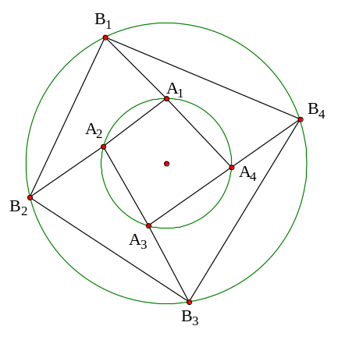
故xyz = (1+ε₁)(1+ε₂)(1+ε₃)＞(1+ε₁+ε₂+ε₃)= .
6．记公共圆心为O,连接OA₁、OB₁和OB₂,在四边形OA₁B₁B₂中
OB₁·A₁B₂≤OA₁·B₁B₂+OB₂·A₁B₁，
OB₁=OB₂=2OA₁，故2 A₁B₂≤B₁B₂+2A₁B₁，
即B₁B₂≥2 A₁A₂+2 A₂B₂?2 A₁B₁， ①
同理有 B₂B₃≥2 A₂A₃+2 A₃B₃?2 A₂B₂， ②
B₃B₄≥2 A₃A₄+2 A₄B₄?2 A₃B₃， ③
B₄B₁≥2 A₄A₁+2 A₁B₁?2 A₄B₄， ④
四式相加得B₁B₂＋B₂B₃＋B₃B₄＋B₄B₁≥2(A₁A₂+ A₂A₃+ A₃A₄+ A₄A₁). ⑤
要使⑤式成立，当且仅当①、②、③、④均取等号. ①式等号成立当且仅当O、A₁、B₁、
B₂四点共圆，这时，∠OA₁A₂=∠OB₁B₂=∠OB₂B₁=∠A₄A₁O,即OA₁为∠A₄A₁A₂的平分线，
同理，OA₂、OA₃、OA₄为∠A₁A₂A₃、∠A₂A₃A₄、∠A₃A₄A₁的平分线, 这意味着O为四边形
A₁A₂A₃ A₄的内切圆的圆心，故知四边形A₁A₂A₃ A₄为正方形.即当四边形A₁A₂A₃ A₄为正
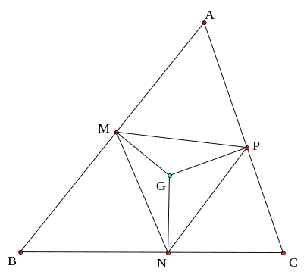
方形时，⑤式等号成立.
- 分别记△ABC的边BC、CA、AB上的高线长h_{a}、h_{b}、h_{c},如图，由条件可知GN＝h_{a},
GP=h_{b},GM=h_{c},并且∠NGP=180º-∠C,∠MGP=180º-∠A,
∠MGN=180º-∠B,于是我们有
S_{△MNP}＝S_{△NGP} +S_{△PGM} +S_{△MGN}
= ··sinC+··sinA+··sinB
= (++)=(sin²A+sin²B+sin²C),这里S表示△ABC的面积.
于是，命题转化为证明：在锐角△ABC中，下述不等式成立
＜sin²A+sin²B+sin²C≤. ①
注意到sin²A+sin²B+sin²C＝++1-cos²C＝2-cos(A+B)cos(A-B)-cos²C
＝2+ cosC[cos(A-B)-cosC],由于2+ cosC[cos(A-B)-cosC] ≤2+ cosC(1-cosC)
= -(cosC-)²+≤. 另一方面，△ABC为锐角三角形，可知0≤|A-B|＜C<90º,于是，
cos(A-B)＞cosC，这表明2+ cosC[cos(A-B)-cosC]＞2,这就证明了2＜sin²A+sin²B+sin²C≤.从而①式成立．
8．设△ABC的三边长分别为a,b,c,则
= = =
= = ·

不妨设a+b+c=1,问题变为：求λ＝ 在条件a+b+c=1,0＜a，b，c＜下的最大值.
记t_{a}=1-2a, t_{b}=1-2b, t_{c}=1-2c, 则问题转化为求＝·在条件t_{a}+t_{b}+t_{c}＝1, t_{a}＞0，t_{b}＞0, t_{c}＞0下的最小值．
而＝·()³ = ·(-)³
≥(3-)³= .
于是，当且仅当△ABC是正三角形时，最大，最大值是.
习题解答
1. 证明 从C,R向AB引垂线，用放缩法证明所需不等式.
不妨设周长为1，作△ABC、△PQR的高CL、RH.
2. 设AF = x,BF = y,CF= z. 由S_{△ACF} = S_{△ADF} + S_{△CDF}得DF = .
同理,EF = .
于是只要证明 + ≥4 .
因为x+y≥, x+z≥, 所以只要证明
+ ≥ .
平方化简后得2·≥x²+2(y+z)x+yz,
再平方化简后得3(x²–yz)²≥0, 即原不等式成立.
3. 设O_{a}、O_{b}、O_{c}为圆C_{a}、C_{b}、C_{c}的圆心.
记M、N为圆O_{a}在AB、AC上的投影, 则△ABC的内心I是MN的中点.
设X、Y为I在AB、AC上的投影, 有
= = = = ,
同理 = , = .
令α = , β = , γ = , 只需证明当α+β+γ = 时,有
+ + ≥4,
即tan²α+tan²β + tan²γ≥1.
由柯西不等式3(tan²α+tan²β + tan²γ)≥(tanα+tanβ+tanγ)².
只需证明tanα+tanβ+tanγ≥
因为tanx在(0,)上是凸函数,故由Jensen不等式得
tanα+tanβ+tanγ≥3tan =.
故r_{a}+r_{b}+r_{c}≥4r.[来源:Z_xx_k.Com]
4. (1)如图,设直角三角形的三条边的边长分别是a、b、c, 则内切圆直径为d＝a＋b-c,因为c＝≥，则d≤a＋b-＝(a＋b),
如图,设⊙O₁、⊙O₂、⊙O₃、⊙O₄的直径分别为d₁、d₂、d₃、d₄, 则
d₁≤(AO+BO), d₂≤(BO+CO),
d₃≤(CO+DO), d₂≤(DO+AO),
故d₁+d₂+d₃+d₄≤(2-)(AC+BD).
- 如图, 设⊙O₁、⊙O₂的半径分别为r₁和r₂,则由勾股定理,得
O₁O₂²=( r₁+r₂)²+( r₁- r₂)²=2(r1+r2),
于是, O₁O₂=＜(r₁+ r₂).
同理,有O₂O₃＜(r₂+ r₃), O₃O₄＜(r₃+ r₄), O₄O₁＜(r₄+ r₁).
将这四个不等式相加,得
O₁O₂+ O₂O₃+ O₃O₄+ O₄O₁<(d₁+d₂+d₃+d₄)≤(2-)(AC+BD)= 2(-1)(AC+BD).
5. 证明 由OC⊥OA,OC⊥OB, 知OC⊥平面OAB. 故OC⊥AB.
又CH⊥AB,所以, 平面OCH⊥AB,OH⊥AB. 同理OH⊥AC. 由此,OH⊥平面ABC.
记OA=a,OB=b,OC=c, 则不难得到
(S_{△ABC}) ²=(S_{△OAB})²+(S_{△OBC})²+(S_{△OAC})² = (a²b²+b²c²+c²a²).
又3V_{四面体OABC}=OH·S_{△ABC}= r(S_{△ABC} + S_{△OAB} + S_{△OBC} + S_{△OAC})
则OH·= r(ab+bc+ca+).
只需证明ab+bc+ca≤ ,
而此时显然成立.
6. (1)在四边形ABMC中,应用推广的Ptolemy定理(Ptolemy不等式)可得
AM·BC≤BM·AC+ CM·AB,
在△ABC中由正弦定理得AM·2RsinA≤BM·2R sinB+CM·2R sinC.
即AM·sinA≤BM·sinB+CM·sinC.
(2)由(1)得
AA₁·sinα≤AB₁·sinβ+AC₁·sinγ,
BB₁·sinβ≤BA₁·sinα +BC₁·sinγ,
CC₁·sinγ≤CA₁·sinα+CB₁·sinβ,
三式相加得AA₁·sinα+BB₁sinβ+CC₁sinγ≤BC·sinα+CA·sinβ+AB·sinγ.
7. 如图,作EDBC, FAED, 则BCDE和ADEF都是平行四边形. 连接BF和AE, 显然,BCAF也是平行四边形, 于是,AF=ED=BC, EF=AD,EB=CD,BF=AC.
在四边形ABEF和AEBD中, 由Ptolemy不等式得
AB·EF+AF·BE≥AE·BF,
BD·AE+AD·BE≥AB·ED.
即 AB·AD+BC·CD≥AE·AC, ①
BD·AE+AD·CD≥AB·BC. ②
于是, 由①和②可得
DA·DB·AB+DB·DC·BC+DC·DA·CA
= DB(AB·AD+BC·CD)+DC·DA·CA
≥DB· AE·AC+ DC·DA·AC
=AC(BD·AE+AD·CD)≥AC·AB·BC,
故不等式得证,且等号成立的充要条件是①和②式等号同时都成立,即等号当且仅当ABEF及AEBD都是圆内接四边形时成立.也即AFEBD是圆内接五边形时等号成立.由于AFED为平行四边形, 所以条件等价于AFED为矩形(即AD⊥BC)且∠ABE=∠ADE=90º,亦等价于AD⊥BC且CD⊥AB, 所以原不等式等号成立的充分必要条件是D为△ABC的垂心.
8. 如图所示，设AC=a,CE=b,AE=c, 对四边形ACEF运用Ptolemy不等式得
AC·EF+CE·AF≥AE·CF.
因为EF=AF,这意味着≥, 同理≥, ≥,
所以++≥＋＋≥．①
要使等号成立必须①是等式，即每次运用Ptolemy不等式要等式成立，从而ACEF、ABCE、ACDE都是圆内接四边形，所以ABCDEF是圆内接六边形，且a=b=c时①式是等式．
因此，当且仅当六边形ABCDEF是正六边形等式成立．
9.如图，设AO与BC,BO与CA,CO与AB的交点依次为D、E 、F, △AOB、△BOC、△COA的面积依次为S₁、S₂、S₃, 由B、O、C、A´四点共圆知∠OBC=∠OCB=∠BA´O, 从而有△OBD∽△OA´B得OA´= = .同理，OB´= ,OC´= ,所以，=·· =··≥··＝8.
等号成立当且仅当S₁＝S₂＝S₃时成立，此时△ABC是正三角形．故OA´·OB´·O C´≥8R³．等号当且仅当△ABC是正三角形时成立.
10. 由已知条件可知0≤a,b,c≤1, a+b+c =2,
于是0≤(1−a)( 1−b)( 1−c)≤()³=.
所以,0≤1−a−b−c+ ab+bc+ca−abc≤. 再结合a+b+c =2,可知1≤ab+bc+ca−abc≤.
即abc+≥ab+bc+ca≥abc+1.
11. 在△ABC中, =4 sinsinsin,
要证明≥只要证明≥2sinsinsin,
考虑到对称性,只要证明≥sin,
只要证明≥1-cosA,等价于证明a²-(b²+c²)(1-cosA)≥0,
由余弦定理得
a² - (b²+c²)(1-cosA)= b²+c²-2bccosA-(b²+c²)(1-cosA)=(b²+c²-2bc)cosA
=(b-c)² cosA,
因为(b-c)²≥0,cosA＞0,所以a²-(b²+c²)(1-cosA)≥0,从而≥1-cosA,
即≥sin,同理≥sin,≥sin,
将上面三个不等式相乘得≥2sinsinsin,从而原不等式成立.
12. 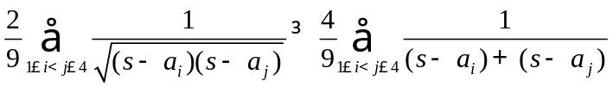 ①
所以只要证明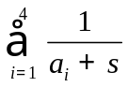≤ 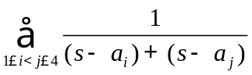
记a₁=a, a₂=b,, a₃=c, a₄=d,上式等价于
(+++++)≥+++ ②
由柯西不等式得(3a+b+c+d)(++)≥9,
(++)≥ , ③
同理可得
(++)≥ , ④
(++)≥, ⑤
(++)≥, ⑥
将③,④,⑤,⑥四式相加得②,从而,原不等式成立.

学科网
w。w-w*k&s%5￥u

学科网
w。w-w*k&s%5￥
成套的课件成套的教案成套的试题成套的微专题尽在高中数学同步资源大全QQ群552511468也可联系微信fjmath加入百度网盘群4000G一线老师必备资料一键转存自动更新永不过期

